**Årsplan**

**Trollhaugen**

**barnehage**

**2024-25**

**Alle barn og unge opplever trygghet, tilhørighet og mestring**

Fastsatt av samarbeidsutvalget 08.08.24

**Innhold**

Vår barnehage 3

Ny i barnehagen 4

Overganger 4

Hva er barnehagens årsplan? 5

Felles verdier, retning og fokus – «sterkere sammen for barn og unge» 6

Barnehagens hovedsatsingsområde 6

Samarbeid 8

Foreldresamarbeid 8

Taushetsplikt, opplysningsplikt og politiattest 8

Lek og læring i barnehagen 9

Demokrati og barns medvirkning og deltakelse 9

Omsorg og danning 10

Kommunikasjon og språk 11

Mangfold, likestilling og gjensidig respekt 11

Bærekraftig utvikling 12

Livsmestring og helse 12

Barns rett til et trygt og godt barnehagemiljø 12

Vurdering 13

Progresjon 14

Plan for arbeidet 14

Viktige datoer å merke seg………………………………………………………………………………………………………………………15

# Vår barnehage

# 

Denne årsplanen skal gi et innblikk i hvordan barnehagen vil jobbe i det neste året og hva vi vil ha fokus på i vårt arbeid for at barna skal trives og utvikle seg. Vi jobber etter formålet om at alle barn opplever trygghet, tilhørighet og mestring.

Trollhaugen barnehage sin visjon er; «En blomstrende hage med lek og læring, der voksne veileder og gir næring». Alle barn er *ulike* og *unike!* Alle barna er med på å gjøre barnehagen fargerik og vakker, på hver sin måte! De ansatte har ansvar for å se, veilede, støtte, motivere, gi råd og verne om den enkelte. En visjon er et drømmesyn som vi strekker oss etter, og vi ønsker at hvert barn kan få utvikle seg ut fra den de er. Det skal være godt å være barn og voksen på Trollhaugen! Personalet har jobbet i mange år, og opparbeidet seg god kompetanse gjennom erfaringsmessig og forskningsbasert kunnskap. Vi jobber for å skape gode relasjoner mellom barn og voksne. Vi har et grunnleggende syn om at hvert menneske er unikt!

Barnehagen eies av Kristiansand kommune, men har en spesiell tilknytning til Sørlandet sykehus. Ansatte har prioritet på de fleste plassene. Trollhaugen har 3 avdelingene, hvor barna er fordelt etter alder. Askeladden er småbarnsavdelingen med 9 plasser for 1 og 2 åringer. Veslefrikk er «mellomavdelingen» med 12 barn som er 2-3 år. Tyrihans har de eldste barna, og de er 13 barn dette året.

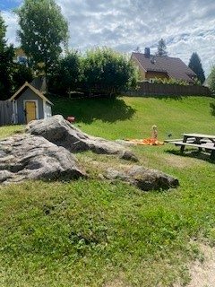Ansatte på Trollhaugen

Askeladden:

Jorunn Wallevik – pedagogisk leder

Elisabeth Sørvig Johansen – pedagogisk leder

Camilla Westermann – assistent

Veslefrikk:

Bente Birgitte Thorsland – pedagogisk leder

Mette Findal Andersen – fagarbeider

Caroline Spies – fagarbeider

Tyrihans:

Helen Merete Fjellvang – pedagogisk leder

Kirsti Torjesen – fagarbeider

Vikarer:

Grethe Kiledal, (kjøkkenansvarlig og vikar), Inger Britt Bakstad, Anja Thunes, Christine Østrem, Tonje Sødal, Mette Zeiner Ormseth

Besøksadresse: Andreas Kjærsvei 76, 4615 Kristiansand

Postadresse: Trollhaugen barnehage, postboks 4, 4685 Nodeland

Telefonnummer: 91801690 / 99340640

Askeladden: 95119357

Veslefrikk: 95141312

Tyrihans: 95135581

Mailadresser: [trollhaugen.barnehage@kristiansand.kommune.no](mailto:trollhaugen.barnehage@kristiansand.kommune.no) [/ kjersti.fuglerud.sodal@kristiansand.kommune.no](mailto:/%20kjersti.fuglerud.sodal@kristiansand.kommune.no)

### Ny i barnehagen

Å begynne i barnehagen er en stor overgang for det enkelte barn og oppstarten skal tilpasses til beste for barnets behov. Foreldrene er aktive med i oppstarten som begynner i det barnet får plass. Barnehagen bygger på [felles rutiner utarbeidet for alle barnehager](https://www.kristiansand.kommune.no/globalassets/felles/barnehage-og-skole/skjemaer-for-ansatte-i-barnehager/rutine--oppstart-i-barnehagen-for-de-yngste-barna-1.pdf) og legger til rette for en oppstart som fremmer trygghet og gode relasjoner, og som legger grunnlag for trivsel og utvikling. Slik vil vi motta barnet ditt i barnehagen vår:

Før sommerferien inviterer vi alle nye barn og foreldre på besøksdager, og vi har foreldremøte for småbarnsforeldre. Da snakker vi mye om hvordan vi planlegger oppstarten, hva som er viktig for å gjøre det best mulig osv. Når barnet starter i barnehagen, tilpasser vi rutiner og organiserer dagen slik at barnet får tid til å bli kjent, etablere trygge relasjoner og knytte seg til personalet og andre barn. Alle barn er ulike, og tilvenningen må skje i forhold til det enkelte barns behov og i barnets tempo. Det er viktig med tett dialog med foreldrene, og vi må skape trygghet og forutsigbarhet for barnet. Vi har foreldreaktiv tilvenning, noe som betyr at foreldrene er med den første uken og noen ganger mer. De ansatte skal bli kjent med barnet og deres behov, gjennom å være tett på barn og foreldre. Det er viktig å opptre som omsorgsfulle, varme og tydelige voksne. Vi har positiv erfaring med at barnet har korte dager i begynnelsen, og at timeantallet økes opp etter hvert. I og med at mange foreldre jobber turnus, ønsker vi at foreldrene skal disponere plassen slik de ønsker. Det viktigste er å ta hensyn til barnets beste, og at vi legger til rette for det. Når barnet starter i barnehagen, har pedagogisk leder raskt en oppstartsamtale med foresatte for blant annet å avklare forventninger og utveksle informasjon. I oppstarten tilpasser vi rutiner og organiserer tid og rom slik at barnet får tid til å bli kjent, knytte seg til personalet og andre barn.

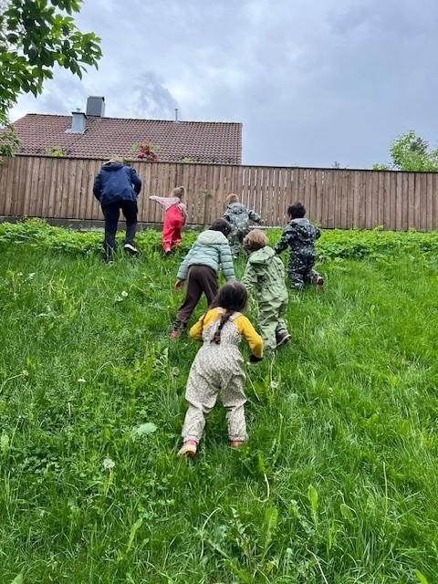

### Overganger

**Overganger innad i barnehagen**

Slik vil vi legge til rette for at barn og foreldre får tid og rom til å bli kjent med barna og personalet når de bytter barnegruppe: Alle barn som skal bytte avdeling, får beskjed om dette på våren. Vi samtaler med barna om endringen som skal skje. Veslefrikk-barna kan enkelt gå på besøk over til Tyrihans, og det gjør de stadig. Spesielt på våren og forsommeren. Personalet på Askeladden tar med seg barna som skal starte på Veslefrikk på besøk, blir med på turer o.l. for å bli kjent med ny avdeling. De ansatte på Veslefrikk tar også mye kontakt med kommende barn på lekeplassen, og deltar i lek og aktiviteter sammen med dem. Før sommerferien har pedagogene overføringssamtaler, hvor de går igjennom det som er viktig å vite om barna før de starter på ny avdeling. Vi evaluerer hvert år hvordan overgangen har vært, og jobber for at den skal bli bedre.

**Overgang barnehage – SFO og skole**

Barn skal ha et sammenhengende læringsløp fra barnehage til SFO og skole. Et samarbeid mellom barnehagen og SFO/ skolen er derfor viktig. Kristiansand kommune har utarbeidet [rutiner for dette samarbeide](https://kristiansand.extend.no/export/nyekristiansand/barnehagegrunnskole/docs/doc_5626/index.html?f)t. Både foreldre og barn deltar i arbeidet for å skape en trygg og god overgang. Barnehagen sender i samråd med foreldre et overføringsskjema til SFO og skole der også barnet har fått bidra med informasjon.

Slik forbereder barnehagen overgangen til SFO og skole for det enkelte barn: Barn skal ha et sammenhengende læringsløp fra barnehage til SFO og skole. Et samarbeid mellom barnehage og SFO/skole er derfor viktig. Kristiansand kommune har utarbeidet rutiner for dette samarbeidet. Både foreldre og barn deltar sammen med barnehagen for å skape en trygg og god overgang. Det siste året i barnehagen har spesielt innhold, og barna går på Ridderskole. Der har de en del skoleforberedende aktiviteter, lærer om følelser, kroppen, å forholde seg til andre, trafikk og mye annet som er viktig å ha med seg videre. Vi har et foreldremøte med skolestarterne for å fortelle nærmere om dette, forventninger skolen har til barna, SFO, overgangen med mer. I kommunen har vi en «Overgangssekk», som alle skal bli kjent med innholdet i. Denne møter de først i barnehagen, også ser de den igjen i SFO og skole. Den skal være med og gjøre overgangen trygg, når alle møter noe de kjenner igjen fra barnehagen. Annet vi jobber med, for å gjøre overgangen så god som mulig:

* Vi omtaler skolen positivt og med forventning, for å legge til rette for en god skolestart.
* Det viktigste barn lærer i barnehagen før de begynner på skolen, er sosial kompetanse; hvordan de kan få venner, være en god venn, gi og ta i leken, tilpasse seg ulike situasjoner osv. Gode sosiale ferdigheter hjelper barnet til en trygg og god skolestart.
* Det siste året går barna på Ridderskolen, og den inneholder mye forskjellig; aktiviteter på klubbrommet, tegne, spille, lese, samtale. Barna får en egen arbeidsbok, som har temaer fra Rammeplan for barnehagen. Innholdet på Ridderskolen blir lagt opp etter barnas interesser, temaer som avdelingen jobber med, med mer.
* Før 1. mai må foreldre og pedagogisk leder ha samtale og gå igjennom «overføringsskjema». Dette er informasjon om hvert enkelt barn, som er viktig at skole og SFO får.
* Vi forsøker å få til skolebesøk til alle barnas skoler. I tillegg til disse besøkene, inviteres barn og foreldre på førskoledag.
* Ridderskolen deltar på ulike arrangementer som vi inviteres til; barnas blomsterdag, dukketeater, med mer.
* Før sommerferien har vi en fest for skolestarterne med familier, og festen avsluttes med at de blir slått til *Riddere av 1. klasse.*
* «Kroppen er min» er et samtaleverktøy som handler om hvordan vi kommuniserer om kropp, grenser, krenkelser, omsorgssvikt, vold og seksuelle overgrep med barna i barnehagen. Ridderskolen skal ha 4 samlinger, som har temaene; *grenser – hvem bestemmer – hemmeligheter – si det til noen.* Vi informerer foresatte når det nærmer seg. Alle avdelingene jobber med «kroppen er min», da det er viktig at barn lærer hva som er ok/ikke ok, egne og andres grenser, empati, hva kroppsdelene heter, osv. Dette kan virke forbyggende på alt fra mobbing til skadelig seksuell atferd.

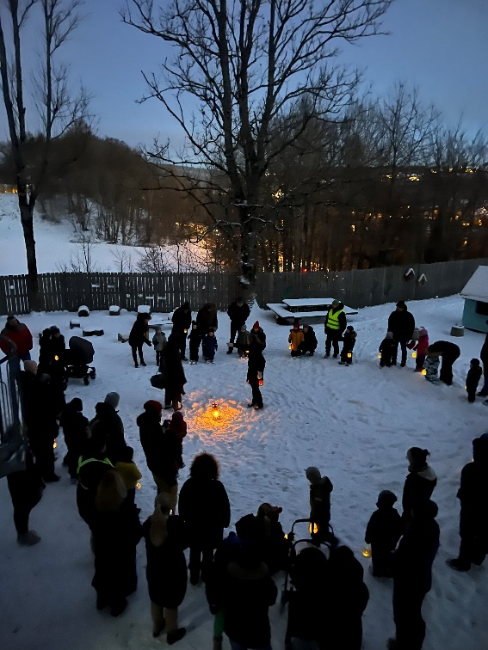

### Hva er barnehagens årsplan?

Loven sier at alle barnehager skal utarbeide en årsplan. Planen skal vise hvordan barnehagen jobber i tråd med Rammeplanen og lov om barnehager. Alt arbeid i barnehagen skal gjenspeile [barnehagelovens formål, § 1](https://lovdata.no/lov/2005-06-17-64/§1). Årsplanen har en dobbel funksjon, den skal både være et arbeidsredskap for barnehagepersonalet internt og den skal dokumentere barnehagens valg og begrunnelser for praksis i forhold til samarbeidspartnere og foreldre. Den skal blant annet vise hvordan barnehagen arbeider med omsorg, lek, danning og læring. Her må også progresjon tydeliggjøres. I tillegg skal det utarbeides planer for kortere og lengre tidsrom og for ulike barnegrupper etter behov.

### Felles verdier, retning og fokus – «sterkere sammen for barn og unge»

Vår barnehage er en del av oppvekstsektoren i Kristiansand der vi er felles om et rammeverk som legger føringer for alt arbeid i barnehager, skoler og andre tjenester for barn og familie. Vårt felles rammeverk gir tydelig retning gjennom formålet om at alle barn opplever trygghet, tilhørighet og mestring. <https://www.kristiansand.kommune.no/navigasjon/barnehage-og-skole/strategiplan/>Barnehagen skal ha prosesser rundt alle de fire kvalitetsområdene.

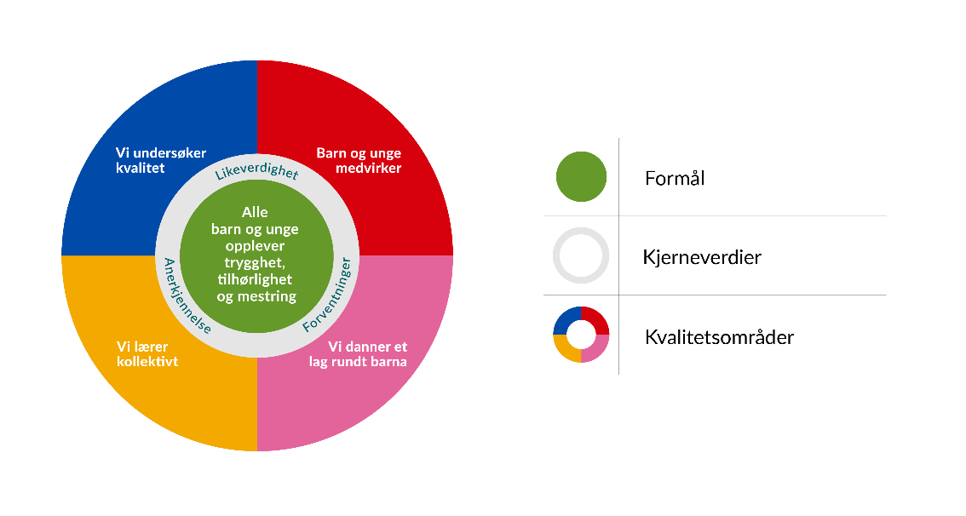

Hele rammeverket finner du [HER!](https://kristiansand.extend.no/export/nyekristiansand/rammeverk/docs/doc_4080/index.html?f)

# Barnehagens hovedsatsingsområde

Barnehagen har på bakgrunn av kartlegging av pedagogisk praksis, prioritert følgende hovedsatsingsområde for neste barnehageår:

Vårt mål er å være en lekegod barnehage: *I lekegode barnehager har de personalteam som deltar i leken. De går inn og ut av leken, og deltar slik at barna får enda mer selvstendig lek. De ansatte bruker lek i overgangssituasjoner, og samlingsstunden har betydning for leken. I lekegode barnehager er de ansatte opptatt av dramaturgi; å skape spenning og å overraske barna. De åpner lekedøra til en verden av magi, fantasi, spenning og overraskelser»* Sitatet er fra Terje Melaas, som er forfatter og foredragsholder, og som vi benytter kunnskapen til. Vi har fokus på lek, og ønsker å tilegne oss ny kunnskap og å være i utvikling. Det er de ansatte det kommer an på, og de må være påkobla og til stede! Lek er en grunnleggende del av barndommen, og dens betydning strekker seg langt utover ren underholdning. Den er tvert imot livsnødvendig! Fred Rogers; «Lek er ofte snakket om som en pause fra seriøs læring. Men for barn **er** lek den seriøse læringen. Lek er egentlig arbeidet til barndommen». Den frie leken, som er spontan og barnestyrt, spiller en sentral rolle i barns utvikling og velvære. Her er noen av de viktigste grunnene til hvorfor lek er så viktig:

* **Sosial utvikling**: Gjennom lek lærer barn å samhandle med andre, dele, samarbeide og løse konflikter. De utvikler sosiale ferdigheter som empati, kommunikasjon og evnen til å forstå andres perspektiver. Dette skjer ofte naturlig når barn leker sammen og må forhandle om regler og roller i leken.
* **Kognitiv utvikling**: Lek stimulerer hjernen og fremmer kognitiv utvikling. Når barn deltar i rollelek, bruker de sin fantasi og kreativitet, noe som kan bidra til problemløsning og kritisk tenkning. Deltakelse i spill med regler, kan forbedre matematisk forståelse og logisk resonnement.
* **Emosjonell utvikling**: Gjennom lek kan barn uttrykke og utforske sine følelser i et trygt miljø. Dette hjelper dem med å utvikle emosjonell intelligens og selvregulering. Når barn opplever glede, frustrasjon eller spenning i lek, lærer de å håndtere disse følelsene på en sunn måte.
* **Fysisk utvikling**: Fysisk lek er viktig for utvikling av motoriske ferdigheter og fysisk helse. Leke-aktiviteter som løping, hopping og klatring bidrar til styrke, koordinasjon og balanse. I tillegg fremmer fysisk aktivitet en sunn livsstil som kan vare livet ut. Vi har et årshjul for liv og røre, som har fokus på lek med motorikk og fysisk aktivitet i sentrum.
* **Språkutvikling**: Gjennom lek, spesielt rollelek, utvikler barn sine språklige ferdigheter. De utvider sitt ordforråd, forbedrer grammatikk og lærer å kommunisere på en god måte. Dette skjer ofte gjennom dialog og historier som skapes i leken.
* **Kreativitet og fantasi**: Lek er en arena der barn kan la sin kreativitet og fantasi blomstre. Dette er viktig for problemløsning, ikke bare i barndommen, men også i voksenlivet. Kreativ lek kan innebære alt fra å bygge fantasiverdener til å lage kunstverk, finne på nye spill e.l.
* **Selvstendighet og selvtillit**: Når barn får muligheten til å leke fritt, tar de egne beslutninger og utvikler en følelse av selvstendighet. Dette styrker deres tro på egne evner. De lærer at de kan påvirke sin egen verden, og oppnå mål gjennom innsats og utholdenhet.

Lek er mer enn bare moro; det er en vital komponent i barns helhetlige utvikling. Den frie leken gir barn muligheten til å utforske, lære og vokse på en naturlig og engasjerende måte. Ved å anerkjenne lekens verdi og skape rom for fri lek, gir vi barna verktøyene de trenger for å utvikle seg til sunne, glade, trygge, kreative og kompetente individer. Hva er det med leken? ALT!

Svei Helge Grødem; «Med fri lek kommer kreativitet, og med kreativitet blir livet aldri kjedelig!»

Musikk på Trollhaugen

Hver avdeling jobber med musikk, og da aller helst i små grupper. Målsetningene for barna ved å jobbe på denne måten er:

* Glede, humor, engasjement og fellesskap.
* Gode mestringsopplevelser.
* Vi skal se, møte og favne hvert barn.
* Veksle mellom å lede og å bli ledet.
* Hvert barn skal oppleve en positiv relasjon til de andre i gruppa.
* Barna skal kjenne motivasjon og være intenst oppmerksom og konsentrert.
* Trene på å være i sentrum og å få oppmerksomhet fra andre.
* Unngå fokus på rett og galt, men improvisere å delta ut fra seg selv.
* Visuell og auditiv bevisstgjøring.
* Kjenne på hvordan musikk påvirker oss, og får fram ulike følelser!

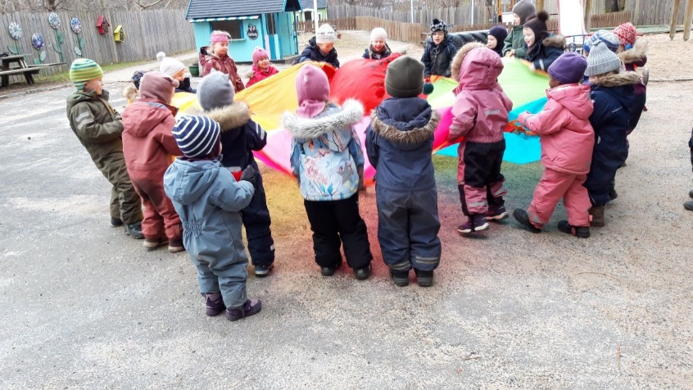

Utover musikk i smågrupper, har vi spontansang, «ønskekonsert» og mye sang i samlingsstunder, på turer, osv. Hver fredag formiddag pleier vi å samle alle barna på Trollhaugen til felles sangstund. Da er sangglede og fellesskap i fokus. Dette starter vi opp med så fort alle de nye barna har blitt godt kjent og trygge.

# 

# Samarbeid

Barnehagen har mange aktuelle samarbeidspartnere, - som barnevern, pedagogisk psykologisk tjeneste (PPT), mobilt team, helsestasjon, skoler, Universitetet i Agder etc. Her kan barnehagen hente hjelp og støtte, eller få innspill til sitt arbeid når det er behov for det.

Helsetjenester som omhandler barn, er nå samlokalisert i [Familiens hus](https://www.kristiansand.kommune.no/navigasjon/helse-velferd-og-omsorg/familiens-hus/)  der man treffer helsesykepleier, familieterapeut, jordmor, fysioterapeuter, barnevernsarbeidere og skolehelsetjenesten. Også barnehagen henvender seg her når det er behov for det. Alle barnehager har fått tildelt en kontakthelsesykepleier som de møter minst to ganger pr. år.

### 

### Foreldresamarbeid

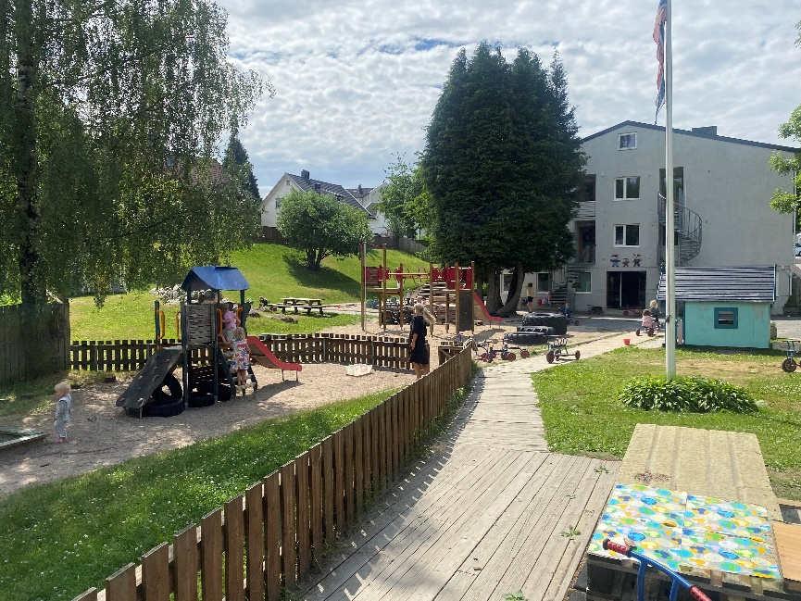Barnehagen skal samarbeide med foreldrene både individuelt og som gruppe. Foreldrenes medvirkning er nedfelt i barnehageloven. Foreldre skal ha mulighet til innflytelse gjennom Samarbeidsutvalg, foreldreråd, foreldremøter og foreldresamtaler. Oppdragelse er ifølge barnekonvensjonen og barneloven foreldrenes ansvar. Barnehagen skal være et supplement til hjemmet. Det er opprettet et eget [foreldreutvalg for barnehager i Kristiansand](https://www.kristiansand.kommune.no/navigasjon/barnehage-og-skole/barnehage/foreldreutvalg-for-barnehager-i-kristiansand/) i tillegg til [FUB nasjonalt](https://foreldreutvalgene.no/fub/). Dette er et fellesorgan for alle foreldre med barn i barnehagen i Kristiansand kommune.

Samarbeid om hvert enkelt barn skjer i de daglige møtene og i planlagte samtaler. Alle barnehager skal ha et samarbeidsutvalg som er rådgivende, kontaktskapende og samordnende organ for barnehagen og foreldrene. Samarbeidsutvalget fastsetter barnehagens årsplan.

Foreldremøte for alle foresatte blir tirsdag 17.09

### 

### Taushetsplikt, opplysningsplikt og politiattest

Alle som jobber i barnehagen, er pålagt [taushetsplikt](https://lovdata.no/lov/2005-06-17-64/§44) og må skrive under på et taushetsløfte i forhold til informasjon som gjelder barn, foreldre og personalet. Alle som jobber i barnehagen, må legge fram politiattest. Barnehagen har en lovpålagt [opplysningsplikt til barnevernet](https://lovdata.no/lov/2005-06-17-64/§45) som gjelder forhold de blir kjent med der barns helse og utvikling står i fare. Foreldre vil bli umiddelbart informert og involvert i saker som gjelder deres barn, med mindre det dreier seg om vold og overgrep, da har barnehagen plikt til å melde til politiet.

# Lek og læring i barnehagen

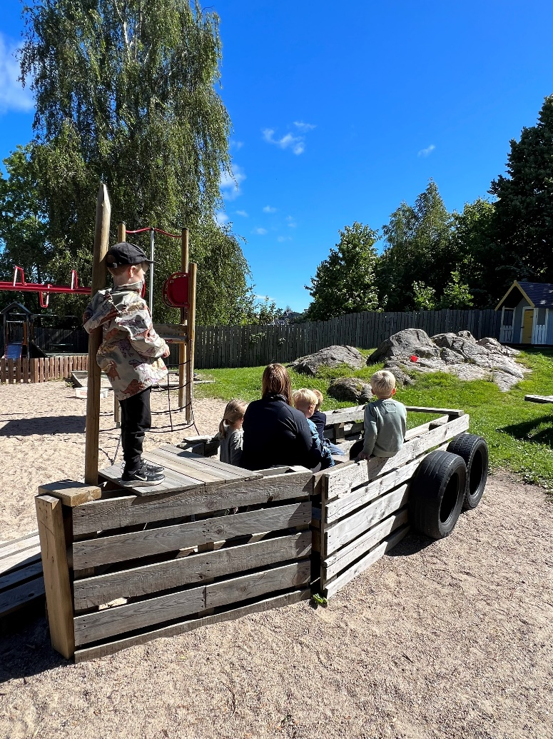Barnehagen skal være et sted hvor barns behov for omsorg og lek blir ivaretatt og barndommens egenverdi anerkjennes. Vi skal bidra til at alle barn får en god barndom preget av trivsel, vennskap og lek. Barna skal oppleve et stimulerende miljø som støtter opp om deres lyst til å leke, utforske og lære å mestre. Dette skal blant annet komme til utrykk i arbeid med **rammeplanens fagområder**. Fagområdene er:

* kommunikasjon, språk og tekst
* kropp, bevegelse, mat og helse
* kunst, kultur og kreativitet
* natur, miljø og teknologi
* etikk, religion og filosofi
* nærmiljø og samfunn
* antall, rom og form

Barnehagen skal bidra til læringsfellesskap der barna skal få bidra i egen og andres læring. Barns lek og medvirkning preger barnehagehverdagen. Når det gjelder lek og læring vil vi dette året spesielt jobbe med:

* Vi skal ta leken på alvor, og gi barna TID til å fordype seg i lek.
* Vi skal være nær barna i leken, og mye på gulvet.
* Vi skal veilede og delta i barns lek, på ulike måter.
* Vi er bevisste på å legge til rette for variert lek inne og ute.
* Vi tilpasser lekemiljøet på avdelingen gjennom barnehageåret, basert på interesser og temaene vi jobber med.
* Alle barna skal få felles opplevelser, historier, som vil være til inspirasjon for leken.
* Jobbe med felles leke-prosjekt.
* Vi støtter barna i leken, og hjelper med å finne løsninger for hvordan de kan leke og samhandle på en god måte.
* Personalet skal gi barna lekestøtte ved å se, lytte, komme med innspill, inspisere, delta, gi rekvisitter o.l.
* Barna gis støtte og strategier til selv å løse konflikter de står i. Vi veileder og oppfordrer barna til å prøve å løse konflikter selv.
* Ved å dele barnegruppene mye, vil vi at barna skal oppleve å bli sett, anerkjent og å delta aktivt i fellesskapet. Ofte blir disse gruppene dannet av barna på eget initiativ, hvor de finner på tema, hvor, med hvem osv. De ansatte for ansvar for at alle barn får delta i lek og aktiviteter.
* Vi gir barna tid og ro til lek og utforskning.

«Det er et høyere mål for barn å oppleve læring gjennom lek», Ralph Waldo Emerson.

Se mer under *Hovedsatsingsområde s. 6*.

### Demokrati og barns medvirkning og deltakelse

Vår barnehage skal være et sted som fremmer danning og læring. Barnehagen skal fremme demokrati og være et inkluderende felleskap hvor barna får anledning til å ytre seg, blir hørt og delta.

Barns medvirkning handler først og fremst om en holdning hos de voksne i relasjonen med barn. Barn skal bli møtt som et selvstendig menneske. Uavhengig av alder og forutsetninger skal barn få erfare at deres stemmer blir lyttet til. Vi skal sørge for at barnas erfaringer og synspunkter får innflytelse på det som skjer i barnehagen. Vi har dette året valgt å jobbe med demokrati og medvirkning på denne måten:

* Alle barn skal oppleve at de er en betydningsfull deltaker i fellesskapet. De skal kjenne på tilhørighet og mestring.
* Målet er at alle skal oppleve at de er inkludert i leken og få kjenne på vennskap. De ansatte skal spørre og observere barna, for å sikre at hvert barn opplever det.
* Alle skal få anerkjennelse for den de er, og oppleve at de har noe å tilføre fellesskapet.
* Vi lytter til/observerer barnas initiativ, og gir de mulighet til å være med på å skape sin egen dag.
* Vi er avventende, og gir barna tid til å finne ut hva de vil leke. Ansatte er med å sette i gang lek eller finne på andre aktiviteter.
* Ansatte deltar aktivt i lek og aktiviteter, og følger opp barnas innspill.
* Vi legger til rette for at barna kan ta selvstendige valg i løpet av barnehagehverdagen, og at de medvirker både i lek og rutinesituasjoner.
* 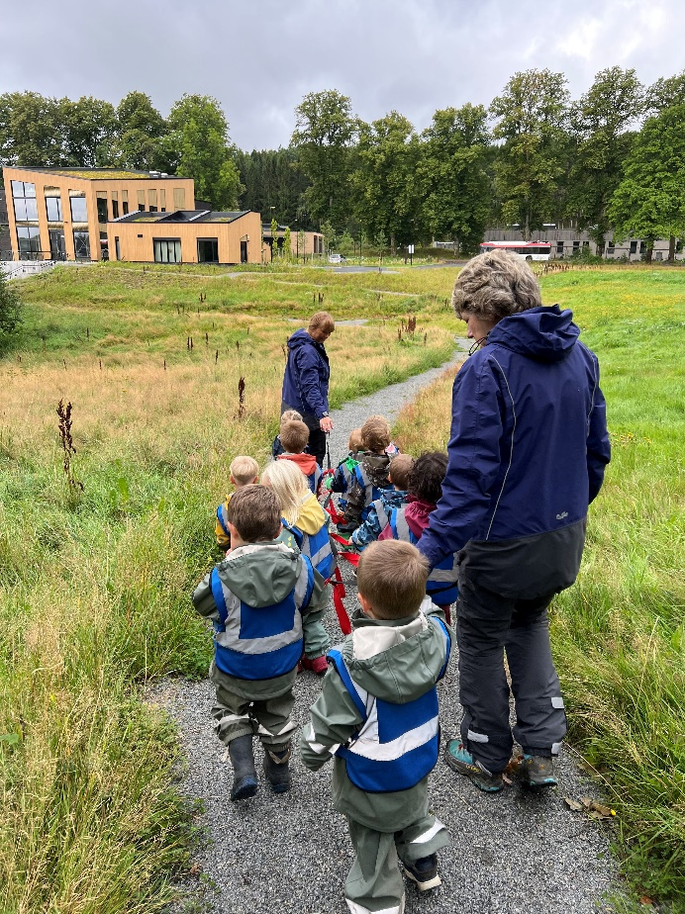Når barn viser omsorg og gjør positive handlinger mot andre, anerkjenner vi barnet og setter ord på det gode vi ser.
* Vi reflekterer sammen og stiller åpne spørsmål. Lar barna komme med løsninger og innspill til hva vi skal gjøre osv. Bruker tid til å lytte og vente på svar.
* Tyrihans er med på Barnehagetrivsel.no. Dette for å få vite hvordan de trives, hva de liker godt/mindre godt, hva de kan være med å bestemme i hverdagene, forholdet til andre barn og voksne, osv. (Barn og foreldre må samtykke til at vi gjennomfører intervjuene).
* Vi velger temaer og hvordan ulike prosjekt drives fram, ut fra barnas interesser og medvirkning.
* De ansatte fordeler seg i ulike rom, og observerer, veileder, støtter og deltar.

### Omsorg og danning

Barnehagen skal legge til rette for omsorgsfulle relasjoner preget av tillit, nærvær, varhet og trygghet. Barn skal få omsorg av voksne og andre barn, og samtidig øve seg på selv å gi omsorg. De voksne skal veilede barn og hjelpe dem i spenningen mellom sosialisering i gruppen og ivaretakelse av de individuelle behov. Når det gjelder omsorg og danning vil vi dette året spesielt jobbe med:

* Vi skal møte barn med åpenhet, varme, trygghet og interesse, og vise omsorg for hvert enkelt barn.
* Ansatte skal støtte og oppmuntre barn til å vise omsorg for andre, og til selv å kunne ta imot omsorg.
* Vi skal bidra til at barn kan utvikle tillit til seg selv og andre.
* Vi støtter barnas aktivitet, engasjement og deltakelse i fellesskapet.
* Personalet skal synliggjøre og verdsette ulikheter, meninger og perspektiver i fellesskapet.
* Vi skal utfordre barnas tenkning og invitere dem med i utforskende samtaler.

### Kommunikasjon og språk

Vår barnehage skal være et sted som fremmer barns kommunikasjon og språkutvikling i omgivelser der voksne er bevisst sin rolle som språklige forbilder. Barnehagen arbeider systematisk med å utvikle barnehagens språkmiljø i forhold til språkstandard for barnehagene i Kristiansand. Språkarbeidet inngår blant annet i barnehagens arbeid med fagområdene. Dette året vil vi spesielt jobbe med:

* Vi jobber for at alle barn er med i hverdagssamtaler – hver dag! I lek, ved måltider, i garderoben, inne og ute.
* 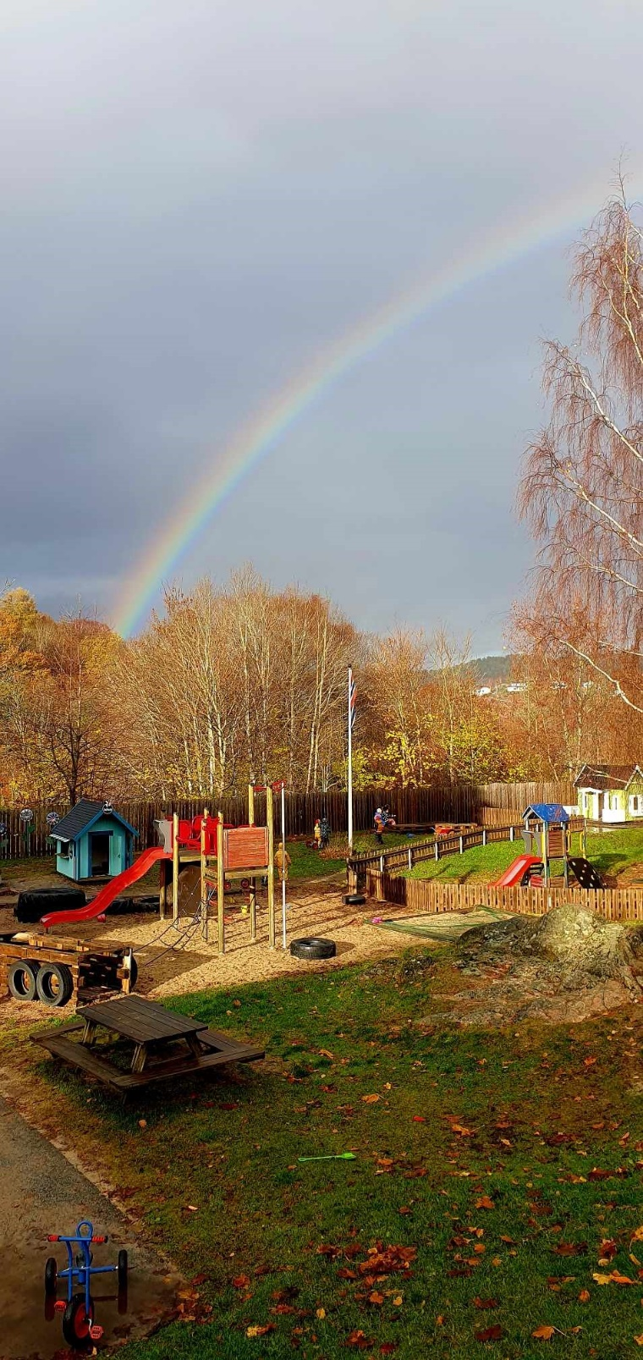Vi leser bøker for alle barn.
* Vi synger, bruker rim, regler og ulike tekster på forskjellig språk og dialekter, slik at barna opplever å være en del av et språklig mangfold.
* Vi oppmuntrer barn til å være trygg og stolt av sitt morsmål. Vi deler ord, sanger og historier med hverandre på de språkene som er representert i barnehagen.
* Vi er tydelige språkmodeller og bruker språket aktivt. Barna skal daglig «bades» i språk, og vi snakker om det vi gjør, benevner ting, osv.
* Alle skal bli hørt og få taletid.

### Mangfold, likestilling og gjensidig respekt

Vår barnehage skal være et sted som fremmer vennskap og fellesskap. Barna skal oppleve å være en betydningsfull person i felleskapet. Barn og voksne har en absolutt verdi. Barnehagen skal være preget av åpenhet og raushet der mangfold brukes som en ressurs. Barnehagen skal blant annet gjennom fagområdene jobbe med mangfold, likestilling og gjensidig respekt. Dette året spesielt jobbe med:

* Vi synliggjør mangfoldet som er på avdelingen, og har respekt for hverandre.
* Vi anerkjenner barna gjennom ord, holdninger og handling. Alle skal møtes med åpenhet og respekt. Vi skal fremme nestekjærlighet og motvirke alle former for diskriminering og utenforskap.
* Alle barn skal oppleve at de har sin plass i gruppa, og at de kan få være den de er!
* Vi deltar på «En by for alle», som kommunen arrangerer i uke 6. Den uka har vi spesielt fokus på mangfold, likeverd og inkludering.
* Alle skal kjenne og oppleve at; du er god nok som du er!
* Sammen med barna er vi nysgjerrige og snakker positivt om likheter og forskjeller, og at det er en ressurs at vi er ulike.

### Bærekraftig utvikling

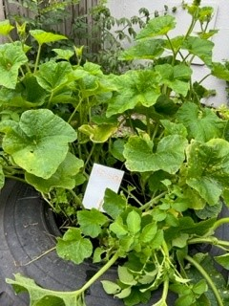Vår barnehage skal være et sted som fremmer omsorg for verden vi lever i både her og nå og i fremtiden. Barna skal oppleve verdien av å ta vare på seg selv, andre og naturen. Barnehagen skal legge grunnlaget for barns evne til å tenke kritisk, handle etisk og vise solidaritet. Gjennom fagområdene skal barnehagen jobbe med bærekraftig utvikling og dette året vil vi spesielt jobbe med:

* I juni ble vi Miljøfyrtårn-sertifisert, noe som betyr at vi blant annet har satt oss konkrete mål vi skal jobbe for å oppnå. Det handler om å begrense matavfall, sortere søppel, begrense energi-forbruket, handle varer som er miljømerket, plukke søppel og ta vare på naturen.
* Ansatte er gode forbilder og ønsker at barna skal bli glade i naturen og verne om den.
* Barn og ansatte plukker søppel og viser respekt for plante- og dyreliv.
* Vi har kjøkkenhage hvor vi dyrker poteter, bær og grønnsaker. Barna er med på å så, vanne, luke og innhøstingen.
* Ansatte viser barna at vi tar vare på leker og utstyr, og vi reparerer ting som går i stykker.
* Barn og ansatte har sammen dugnad på lekeplassen, både vår og høst.

### Livsmestring og helse

Vår barnehage skal være et sted som fremmer livsglede, humor, undring og medopplevelser, vi skal legge til rette for at barna blir robuste og trygge, og kjenner tilhørighet til barnehagens sosiale fellesskap.

Barna skal oppleve å mestre sine hverdager og liv, i trygge omgivelser med rom for utforskning og sunne helsevaner. Barnehagen skal jobbe med livsmestring og helse blant annet i møte med rammeplanens fagområder og vil dette året spesielt jobbe med:

* Vi skal støtte barna i å mestre medgang og motgang, håndtere utfordringer og bli kjent med egne og andres følelser.
* Vi jobber for at barn skal lære respekt for andres grenser. De må lytte og handle når andre barn sier *nei* eller *stopp.*
* Barna skal oppleve tillit og trygghet til å dele vonde erfaringer og opplevelser med trygge voksne.
* Vi legger til rette for barns behov for ro, hvile, bevegelse og aktivitet.
* Vi hjelper barn å regulere seg og sette ord på følelsene sine.
* Vi roser barna og oppmuntrer til å prøve selv, og jobber for at de skal oppleve mestring.
* Ansatte reflekterer sammen dersom det er endring i barns atferd.
* Vi er bevisste vårt ansvar for å skape god stemning i barnehagen, med humor, godt humør og omsorg for alle.

### Barns rett til et trygt og godt barnehagemiljø

Et godt leke og læringsmiljø omfatter alle deler av det psykososiale miljøet, som vennskap, inkludering og forebygging av krenkelser, trakassering, vold og mobbing. Barnehagen skal ha nulltoleranse for alle typer krenkelser. De ansatte har aktivitetsplikt, jfr § 41,42 og 43 i barnehageloven, til å følge med, melde fra, undersøke og sette inn tiltak. Kristiansand kommune har utarbeidet en felles [veileder for arbeidet med trygt og godt barnehagemiljø](https://kristiansand.extend.no/export/nyekristiansand/barnehagetrygg/docs/doc_8416/index.html?f).

Slik vil vår barnehage jobbe med å forebygge, avdekke, stoppe, håndtere og følge opp mobbing i tråd med barnekonvensjonen og verdiene i Rammeplanen: Alle ansatte har ansvar for å observere og følge med på at alle barn har et trygt og godt læringsmiljø. Når vi oppdager at det f.eks. oppstår gjentagende utfordringer i lek eller andre hverdagssituasjoner, tar vi det opp på avdelingsmøter og eventuelt ledermøte. Vi bruker punktene i veilederen og setter inn tiltak. Foresatte blir alltid informert og deltagende i det som skjer. De ansatte i barnehagen benytter pedagogisk analyse, for å belyse læringsmiljø, utfordringer rundt enkeltbarn, organisering o.l. Det blir utarbeidet ulike tiltak som hele personalet er forpliktet til å jobbe med.

Vi griper inn når et barn i barnehagen utsettes for krenkelser. Dersom vi får melding om eller oppdager at et barn blir krenket, gjør vi observasjoner, bruker undersøkelsesskjema og vi lager en aktivitetsplan, (beskrevet i kommunens veileder). Foresatte er viktige, og vi jobber sammen til beste for barnet.

På høstens foreldremøte, 17.09, informerer vi om barnehagens inkluderingsverdier og våre forventninger til samarbeid om barnas beste. Vi sørger for at både personalet og foresatte er godt kjent med § 41, § 42 og § 43 i barnehageloven, som omhandler *nulltoleranse, forebyggende arbeid og aktivitetsplikt.*

* 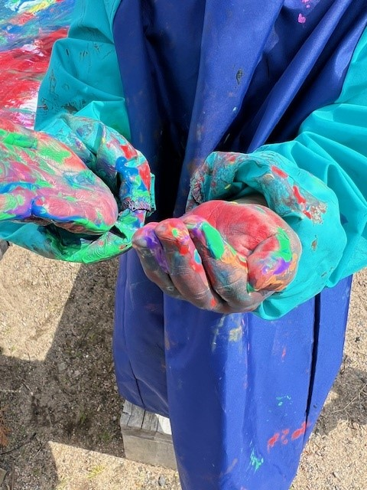Alle ansatte skal kjenne til aktivitetsplikten når et barn ikke har et trygt og godt psykososialt barnehagemiljø; forebygge, følge med, gripe inn, melde ifra, undersøke og sette inn tiltak.
* Vi arbeider systematisk med holdninger og forståelse for barns uttrykk.
* Systematisk arbeid med barnesamtaler og foreldredialog. Vi trenger hverandre for å fange opp dersom barn ikke opplever et trygt og godt barnehagemiljø.
* Vi har rutiner for prosedyrer for konflikthåndtering med utgangspunkt i de 4 kjerneverdiene som skal prege barnehagekulturen; likeverd, anerkjennelse, deltakelse og tilhørighet. Disse verdiene skal føre til at barnehagen preges av gode relasjoner, positive forventninger, deltakelse og mestring, (Handlingsveilederen)

### Vurdering

Barnehagen utvikles gjennom jevnlig å vurdere det pedagogiske arbeidet. Ved å reflektere over egen praksis er målet å utvikle kvaliteten på tilbudet til beste for barna. Foreldreundersøkelsen og andre kartlegginger er viktige data for barnehagen i vurderingsarbeidet. Barnehagen har flere metodiske verktøy i vurderingsarbeidet, blant annet brukes pedagogisk analyseverktøy som PA og ulike metoder for pedagogisk dokumentasjon som for eksempel bilder fra aktiviteter og rutinesituasjoner i hverdagen eller korte praksishistorier. Når barnehagen arbeider med egenvurdering og progresjon, kan den pedagogiske dokumentasjonen være et verdifullt utgangspunkt for felles refleksjon og samtaler om arbeidet. Dette kan danne grunnlag for å utvikle stadig bedre praksis.

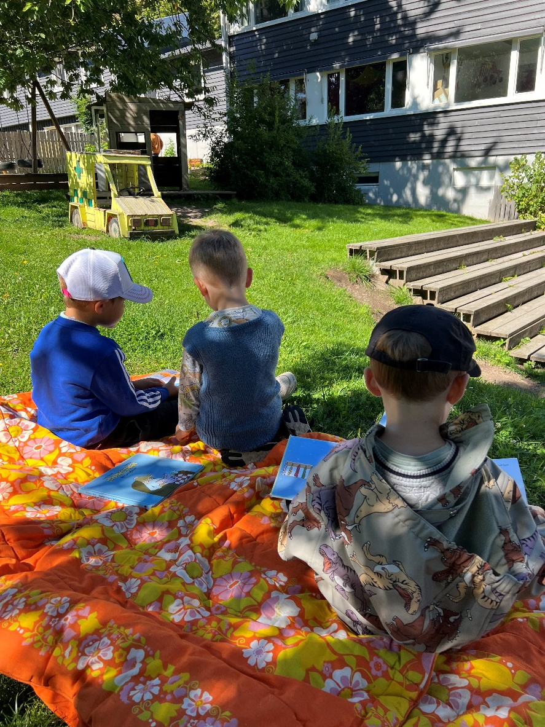ProgresjonBarnehagen skal hver dag legge til rette for at alle barn får varierte leke-, aktivitets- og læringsmuligheter. Progresjon i barnehagen handler om at leken og barnehagens innhold skal være i utvikling, slik at alle barna kan møte nye utfordringer som vekker nysgjerrighet, lærelyst og utforskertrang. I barnehagen skal progresjon knyttes til prosesser som lek og opplevelser, og ikke til læringsmål. I vurderingsarbeidet spør vi oss: Hvordan legger vi til rette for progresjon i vår praksis når det gjelder pedagogisk innhold, arbeidsmåter, leker, materialer og utforming av fysisk miljø? (Rammeplanen, 2017, s.44). Vi har en progresjonsplan, som er ment som et hjelpemiddel i planleggingen av det pedagogiske arbeidet i barnehagen. Progresjonsplanen tar for seg rammeplanens fagområder og det er våre arbeidsmåter, ikke barnas måloppnåelse, som står i fokus. Vi er pliktige til å følge rammeplanens krav til innhold i det pedagogiske arbeidet, men vi må tenke helhetlig gjennom hele barnehageløpet. Alle barn skal få erfaringer med rammeplanens ulike områder i løpet av årene i barnehagen, metodene er avhengig av alder, modning og utvikling. Hensikten med progresjonsplanen, er å få en oversikt over hva vi skal fokusere på innenfor de ulike aldersgruppene. Dette vil være med på å sikre barnas progresjon gjennom årene i barnehagen. Progresjonsplanen er ikke statisk og endelig, og det er rom for endringer underveis som vi finner nye måter å arbeide på. Den er også tenkt slik at det vi fokuserer på de første årene, tar vi med oss og bygger videre på når barna blir eldre.

### Plan for arbeidet

I denne årsplanen har vi skissert noen tema og fokusområder innenfor viktige områder i barnehagens tilbud. Med utgangspunkt i disse, skal personalet i fellesskap vurdere egen praksis. Dette skal ligge til grunn for videre arbeid, læring og utvikling av et stadig bedre barnehagetilbud.   
Slik vil vi jobbe med vurdering og progresjon:

Barnets trivsel og allsidige utvikling skal observeres og vurderes fortløpende, med utgangspunkt i barnets individuelle forutsetninger og kunnskap om barns utvikling og behov, (Rammeplan for barnehagen, 2017). Personalet jobber systematisk for å gi alle barn et godt læringsmiljø, ved å sette et kritisk blikk på egen praksis. Når vi evaluerer praksis, har vi fokus på de ansattes rolle. Vi observerer og veileder hverandre i forhold til hvordan vi kan utvikle læringsmiljøet rundt enkeltbarn og grupper av barn. Planlegging, gjennomføring og evaluering foregår kontinuerlig, for å utvikle barnehagens innhold og praksis.

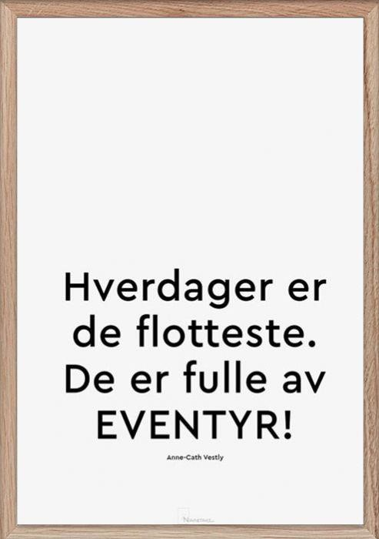Viktige datoer å merke seg:

16.09: Planleggingsdag

17.09: Foreldremøte

18.10: Planleggingsdag

01.11: Trollfest, (for barna)

28.11: Lyktefest kl. 07.30 på lekeplassen, (med søsken og foreldre)

13.12: Lucia, (kl. 08.00, med foreldre)

20.12: Nissefest, (for barna)

06.01: Planleggingsdag

17.02: Planleggingsdag

28.02: Karneval, (for barna)

11.03: Barnehagedagen, (for barna)

16.05: 17. maifeiring i barnehagen, (for barna, og for de foreldrene det passer for)

30.05: Planleggingsdag

04.06: Fotografering

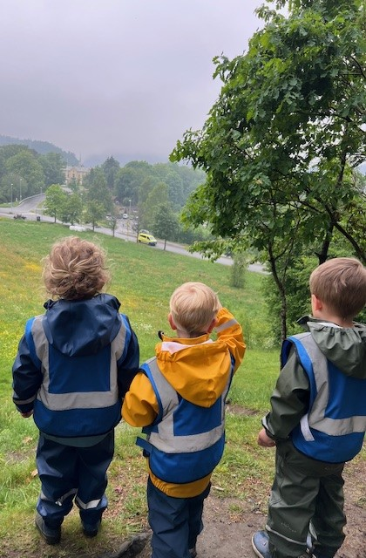Sommerstengt uke 29 og 30

Vi håper på et veldig godt barnehageår for små og store, og at vi får til et bra samarbeid på alle måter!